**Verbeeldingskracht en Brainstormen op de ICC-thema’s** 13-06-2018

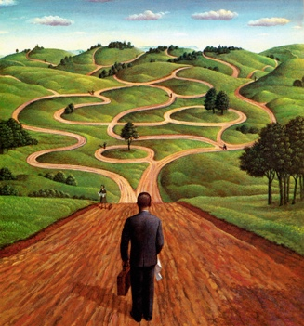

**Doelen:**

Ronald von Piekartz

* ICC-ers vrijer laten associëren over de thema’s, zorgen dat het startpunt minder bij praktische overwegingen komt te liggen
* ICC-ers kritischer laten kijken naar subthema’s
* Ruimte geven voor verschillen tussen ICC-ers (brainstormtechnieken toepassen)
* ICC-ers verkennen middels divergerende werkvormen subthema’s
* ICC-ers gebruiken convergerend werken om de subthema’s vast te stellen
* ICC-ers geven leerlingen de ruimte om mee te laten denken over subthema’s en activiteiten
* Deze sessie levert input op voor een bijeenkomst met educatief medewerkers op

**ICC thema’s voor 18-19;   
Midden:            Leonardo da Vinci   
Zuid:                  Textiel  
Oost:                  Dans door de wereld   
Noord:               Vreemde vogels**

**PROGRAMMA**: ongeveer 30 minuten

* Focussen op brainstormen
* Omdenktechnieken toepassen
* Torrence Test of Creativity maken
* Enkele divergerende werkvormen uitvoeren
* Middels een checklist convergerend werken
* Output genereren en dit gebruiken in wijkgroepoverleg

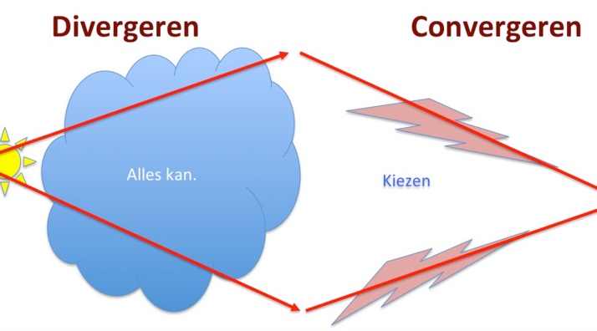

Stappenplan:

1. Focusoefeningen; (Lol/open-ended/openheid/ruimte geven, bron; leren van kunst),

* Omdenktechniek, bedenk een antwoord op deze vragen, zie bijlage 1
* Creativiteitstest uitvoeren, maak in 3 minuten zoveel mogelijk tekeningen, zie bijlage 2

1. Enkele regels voor brainstormsessies;

* Stel je oordeel uit,
* Geen ja, maar het is juist ja, en
* Lift mee op ideeën van anderen, haak juist in op ideeën van anderen

1. Gebruik bijlage 3, de gedachtenbloemsjabloon. Zet in midden van elke bloem je eigen thema. Kruip nu in de huid van de beroepen en/of winkelketens en zet in elk bloemblaadje een associatie vanuit desbetreffende perspectief. (multi perspectieve benadering) Doe dit in 5 minuten. Stop niet, maak het af. Kijk ook bij anderen en gebruik dat. Je mag ook tekeningetjes maken als dat beter werkt.
2. Vanuit deze brainstorm ga je verder met bijlage 4. Zet in het kadertje een subthema en associeer nu binnen de ovaal verder op de streepjes. Daarna ga je buiten de ovaal verder en associeer je er lustig op los, mag compleet outside the oval zijn. Alles is goed in deze fase. Ja, en. Doe dit in 5 minuten.
3. Om nu de brainstorm terug te brengen naar bruikbare subthema’s gebruik je de checklist om te convergeren. Zie bijlage 5, stappenplan, project in samenhang.

Bekijk de vragen in dit stappenplan en zet dit straks in tijdens je wijkgroepoverleg.

1. Neem alles mee in je wijkgroepoverleg en deel met elkaar wat je gevonden hebt aan subthema’s en pas het stappenplan toe.
2. Laat de voorzitters de output per bouw beschrijven en zsm doorgeven.
3. Om je nog wat voort te helpen kun je op de site cmkin2school. link <https://cmkin2school.weebly.com/13-06-2018.html> Hier kun je nog meer ideeën opdoen. Gebruik ook Pinterest om je te voeden met ideeën.

**BIJLAGE 1 OMDENKEN**

A

Tijdens een kamp heeft een actieve leidster een nogal passieve groep kinderen. Welk voorstel ze ook doet de groep keurt het steeds af. Hoe enthousiaster de leidster het voorstel brengt, des te apathischer lijkt de groep te reageren. Tot ze een andere aanpak weet te vinden. Welke?

B

Een geit zit vast aan een touw van twee meter. Zes meter verderop ligt een baal hooi. Toch kan de geit van het hooi eten. Hoe kan dat?

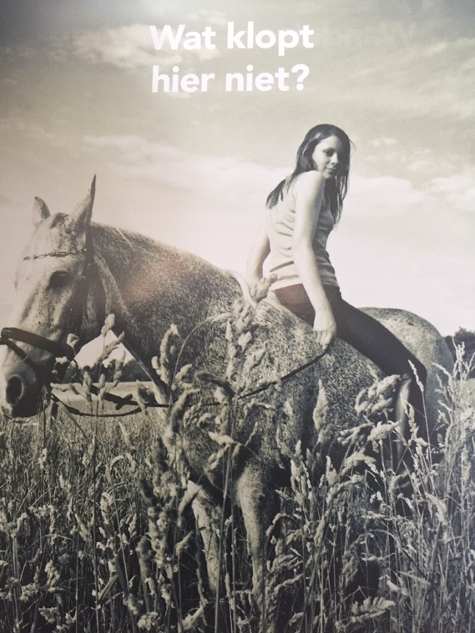

C

BIJLAGE 2 Torrence Test of Creativity



BIJLAGE 3 Multiperspectieve invalshoek



Leerling

President

Architect

Timmerman

Filosoof

Leerkracht

Albert Heijn

MediaMarkt

Gamma

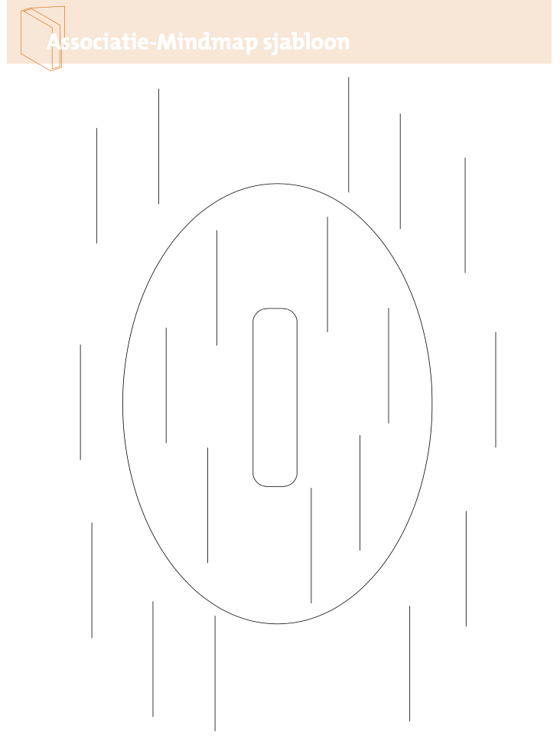BIJLAGE 4 Outside the oval

Bijlage 5

**Stappenplan 'project in samenhang'**

**kunstzinnige oriëntatie, oriëntatie op jezelf en de wereld, Nederlands, Rekenen en 21e eeuwse vaardigheden**

|  |
| --- |
| **1. De voorbereiding van een project of les(-senserie)** |
|  |
| **Kies een betekenisvol thema/onderwerp:**   * *Er zijn verschillende mogelijkheden:*    + −  Het team of de leraar bepaalt het thema, bijvoorbeeld naar aanleiding van de actualiteit.   + −  De leerlingen komen zelf met voorstellen voor een thema. * *Peil de belangstelling van de groep voor het thema.* * *Laat in overleg met de leerlingen het thema 'rijpen in het hoofd' en denk na over onderwerpen die passen bij het hoofdthema.* |
| **Toets het thema aan de volgende criteria:**   * *Betekenisvol?* − In hoeverre is het thema betekenisvol voor de groep? − Past het thema binnen het jaarritme (jaargetijde, feestdagen, Kinderboekenweek, tentoonstellingen, voorstellingen, etc.)? * *Samenhang tussen leergebieden/vakken?*   − Biedt het thema voldoende mogelijkheden voor samenhang tussen de leergebieden kunstzinnige oriëntatie, oriëntatie op jezelf en de wereld, Nederlands en Rekenen, tussen de kunstvakken onderling en de 21e eeuwse vaardigheden?  • *Materialen en bronnen?* − Is er voldoende materiaal beschikbaar waarmee de leerlingen (zelfstandig) aan het werk kunnen gaan? (Denk hierbij aan: lesmateriaal, beeldmateriaal, boeken, cd's, dvd's, internetbronnen, concrete objecten van kunst en erfgoed, etc.)  • *Samenhang binnenschools en buitenschools onderwijs?*   * −  Biedt het thema mogelijkheden om de (culturele) omgeving van de school erbij te betrekken? * −  Zijn er binnen het thema mogelijkheden om gastdocenten uit te nodigen? * − Zijn er binnen het thema mogelijkheden om culturele uitstapjes te maken? |

Bron: http://kunstzinnigeorientatie.slo.nl/ 1

|  |
| --- |
| **Bereid het thema voor:**   * *Maak (samen met de leerlingen) een woord-/plaatjesweb rond het thema. (Een mindmap maken)*   − Probeer eigen kennis, ervaring en affiniteit met het thema boven tafel te krijgen:  o Wat betekent het thema?  o Wat is er al eerder gedaan rond dit thema?  − Kruip in de huid van de leerlingen: o Wat zou het thema voor de leerlingen kunnen betekenen? o Wat zouden de leerlingen willen weten, onderzoeken, vormgeven en willen spelen rond dit thema?   * *Bedenk uitdagende sleutelvragen bij het thema.* Sleutelvragen zijn vragen die er echt toe doen. Het zijn geen vragen naar (kleine) feitelijkheden. Ook geen vragen waar elke leerling direct het antwoord op weet. Het zijn vragen die leerlingen uitdagen om over het antwoord na te denken. Sleutelvragen moeten leerlingen aanzetten iets te onderzoeken en/of te ontwerpen. Zij moeten leerlingen uitlokken om met hun eigen vragen te komen. Antwoorden op sleutelvragen hoeven niet eenduidig te zijn. Ze laten meer antwoorden toe. Er moet worden gewikt en gewogen. En uiteindelijk kiezen leerlingen daarbij voor eigen oplossingen. * *Bedenk activiteiten bij de sleutelvragen. Uitgangspunten zijn:*    + −  Er is ruimte voor eigen inbreng/onderzoek/ontwerp van leerlingen.   + −  Zo mogelijk wordt de buurt/omgeving erbij betrokken als informatiebron.   + −  Betekenisvolle leerervaringen op het gebied van kunstzinnige oriëntatie, oriëntatie op jezelf en de wereld, Nederlands en Rekenen.   + −  Het thema kan eventueel functioneren in 'een doe alsof situatie'. Leerlingen hebben bijvoorbeeld in het project een rol als archeoloog, journalist, museummedewerker, architect, natuurbeschermer, etc.   + −  Er is ruimte voor verbeelding. Dat geeft leerlingen de ruimte om te dromen over wat ze graag zouden willen, ook al is dat niet altijd direct haalbaar. Stimuleer een 'houding van verwondering'. |
| **Leg contact met culturele instellingen:**  • *Welke culturele instellingen kunnen benaderd worden in het kader van dit project?* Past hun aanbod binnen het thema? Kunnen zij vraaggestuurd werken?  • *Hoe ziet het samenhangend aanbod er uit (binnen-buitenschools)?*  o Gebruik het Formulier: Samenwerking school - culturele instelling om afspraken vast te leggen. |
| **2. Activiteiten plannen** |
|  |
| **Vul het planningsschema 'project in samenhang' in:**  • *Noteer de onderwijsactiviteiten in het planningsschema 'project in samenhang'.* Dit planningsschema is onderverdeeld in de vier fasen van het creatieve proces en geeft zicht op de onderwijsactiviteiten van de verschillende vak- en leergebieden in dit project. (voorbeeld)  page2image3741568 |

Bron: http://kunstzinnigeorientatie.slo.nl/ 2

|  |
| --- |
| Wat gaan de leerlingen doen in de oriëntatiefase, de onderzoeksfase, de uitvoeringsfase en de evaluatie fase?   * *Geef in het planningsschema ook de tijdsplanning en organisatorische aandachtspunten aan.* * *Bereid de specifieke les voor aan de hand van het planningsschema.* |
| **3. Lessenserie**  **n voorbereiden** |
|  |
| **Formuleer leerdoelen en leg een relatie met leerlijnen en vakinhouden:**   * *Werk de activiteiten uit het planningsschema creatieve procesfasen uit tot lessen en bereid je lessen voor met behulp van een lesformat.* * *Leg de onderwijsactiviteiten naast de kerndoelen en leerlijnen met competenties voor kunstzinnige oriëntatie, de kerndoelen en vakinhouden van oriëntatie op jezelf en de wereld en Nederlands en de 21e eeuwse vaardigheden.* Wat zijn de leerdoelen van de onderwijsactiviteiten? Raadpleeg zo nodig ook de methodes voor deze leergebieden. * *Zorg voor een rijke leeromgeving afgestemd op het thema en de lessen.* Denk aan leesteksten, werkbladen, beeldmateriaal als kaarten, foto's en filmpjes (Youtube), internetpagina's, reproducties van kunstwerken, kinderboeken rond het thema, verkleedkist en attributen, teken/handvaardigheidmaterialen, foto en filmcamera’s, geluidsmateriaal, muziekinstrumenten, etc.   page3image3790032 |
| **4. De projectlessen uitvoeren en evalueren** |
|  |
| **Voer de lessen van het project uit (volgens de fasen van het creatieve proces):**  • *Hou een vinger aan de pols en gebruik daarbij eventueel het evaluatieformulier: fasen in het creatieve proces.*  **Evalueer de lessen van het project:**   * *Reflecteer na afloop van het project met de leerlingen wat belangrijke leerervaringen voor hen waren.*   Koppel dit aan de doelen van het project en aan mogelijke vervolglessen. Ga ook samen met hen na wat en waarom ze iets willen bewaren in hun (groeps-)portfolio.   * *Noteer zelf of bespreek met collega’s wat aansprekende inhouden en activiteiten waren.* Doordenk hoe die bij volgende thema 's/onderwerpen een rol kunnen spelen. |

Bron: http://kunstzinnigeorientatie.slo.nl/ 3



